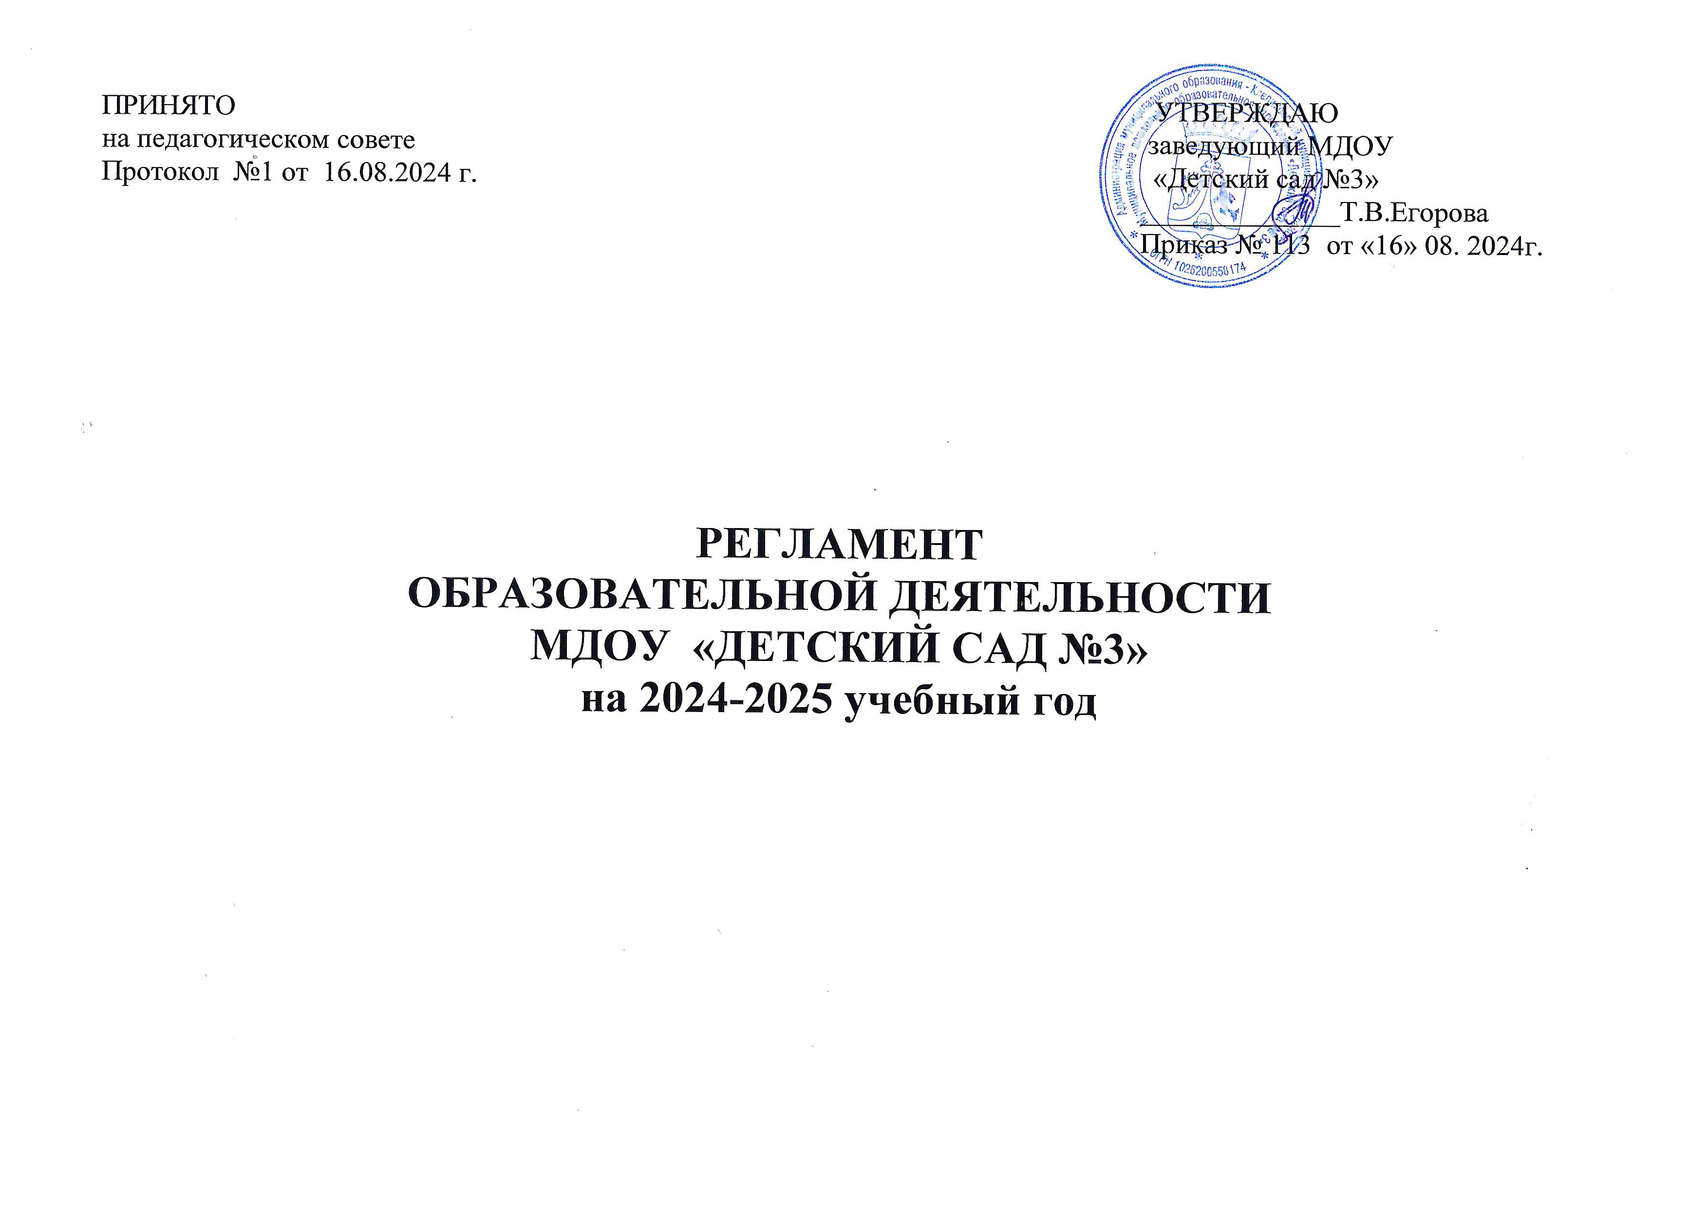

Регламент образовательной деятельности МДОУ «Детский сад №3» на 2024-2025 учебный год
№  п/п | Возрастная  группа | Дни недели
№  п/п | Возрастная  группа | понедельник | вторник | среда | четверг | пятница
1. | Группа раннего возраста 1,5 до 2лет | 1. Художественно-эстетическое развитие (музыка)  2. Расширение ориентировки в окружающем и развитие речи | 1. Физическое развитие (развитие движений)  2. Познавательное развитие (с дидактическим материалом) | 1. Расширение ориентировки в окружающем и развитие речи  2. Познавательное развитие (со строительным материалом) | 1. Художественно-эстетическое развитие (музыка)  2. Познавательное развитие (с дидактическим материалом) | 1. Расширение ориентировки в окружающем и развитие речи  2. Физическое развитие (развитие движений)

№  п/п | Возрастная  группа | Дни недели
№  п/п | Возрастная  группа | понедельник | вторник | среда | четверг | пятница
2. | Первая младшая группа  с 2 до 3лет | 1. Познавательное развитие (ребёнок и окружающий мир)  2.Речевое развитие (развитие речи с элементами музыкального воспитания) | 1. Речевое развитие (восприятие художественной литературы и фольклора)  2. Художественно-эстетическое развитие (лепка) | 1.Речевое развитие  2. Познавательное развитие (сенсорное воспитание с элементами физического развития)  Физическое развитие (на воздухе) | 1. Речевое развитие (восприятие художественной литературы и фольклора)  2.Художественно-эстетическое развитие (рисование с элементами музыкального воспитания) | 1.Художественно-эстетическое развитие (конструирование)  2.Познавательное развитие (сенсорное воспитание с элементами физического развития)

№  п/п | Возрастная  группа | Дни недели
№  п/п | Возрастная  группа | понедельник | вторник | среда | четверг | пятница
3. | Вторая  младшая группа  с 3 до 4 лет | 1.Познавательное развитие  (формирование целостной картины мира).  2.Художественно-эстетическое развитие (лепка/аппликация) | 1. Познавательное развитие (формирование элементарных математических представлений, исследовательская и продуктивная (конструктивная) деятельность)  2.Физическое развитие (на воздухе) | 1. Речевое развитие  2. Художественно-эстетическое развитие (музыка) | 1.Речевое развитие(восприятие художественной литературы и фольклора)  2. Художественно-эстетическое развитие (музыка)  3. Физическое развитие | 1.Художественно-эстетическое развитие (рисование)  2. Физическое развитие

№  п/п | Возрастная  группа | Дни недели
№  п/п | Возрастная  группа | понедельник | вторник | среда | четверг | пятница
4. | Средняя группа  с 4 до 5 лет | 1. Познавательное развитие  (формирование целостной картины мира).  2. Художественно-эстетическое развитие (рисование).  3. Художественно-эстетическое развитие (музыка) | 1. Познавательное развитие (формирование элементарных математических представлений).  2. Физическое развитие | 1. Познавательное развитие (познавательно-исследовательская деятельность).  2. Художественно-эстетическое развитие (лепка). | 1.Художественное творчество (конструирование).  2.Художественное творчество (аппликация).  3. Физическое развитие (на воздухе) | 1. Речевое развитие(восприятие художественной литературы и фольклора)  2. Художественно-эстетическое развитие (музыка)  3. Физическое развитие

№  п/п | Возрастная  группа | Дни недели
№  п/п | Возрастная  группа | понедельник | вторник | среда | четверг | пятница
5. | Старшая группа  с 5 до 6 лет | 1. Познавательное развитие  (формирование целостной картины мира)  2. Речевое развитие  3. Художественно-эстетическое развитие (музыка) | 1. Познавательное развитие  (формирование элементарных математических представлений, исследовательская и продуктивная (конструктивная) деятельность).  2. Речевое развитие(восприятие художественной литературы и фольклора)  3. Физическое развитие | 1. Познавательное развитие  (формирование целостной картины мира).  2.Художественно-эстетическое развитие(рисование)  3.Художественно-эстетическое развитие (музыка) | 1. Речевое развитие(восприятие художественной литературы и фольклора)  2.Художественное творчество (лепка, аппликация).  3. Физическое развитие | 1. Речевое развитие  2.Художественно-эстетическое развитие (рисование).  3. Физическое развитие (на воздухе)

№  п/п | Возрастная  группа | Дни недели
№  п/п | Возрастная  группа | понедельник | вторник | среда | четверг | пятница
6. | Подготови-тельная группа  с 6 до 7 лет | 1. Познавательное развитие (формирование целостной картины мира)  2. Речевое развитие(восприятие художественной литературы и фольклора)  3. Физическое развитие | 1. Познавательное развитие (формирование элементарных математических представлений).  2. Художественно-эстетическое развитие  (конструирование)  3. Художественно-эстетическое развитие (музыка) | 1. Познавательное развитие (формирование целостной картины мира)  2.Художественно-эстетическое развитие (рисование)  3. Физическое развитие | 1. Познавательное развитие (формирование элементарных математических представлений)  2.Художественно-эстетическое развитие (лепка, аппликация).  3. Физическое развитие (на воздухе | 1.Речевое развитие  2.Художественно-эстетическое развитие (рисование)  3.Художественно-эстетическое развитие (музыка)

ПРИНЯТО УТВЕРЖДАЮ
на педагогическом совете заведующий МДОУ
Протокол №1 от 16.08.2024 г. «Детский сад №3»
______________Т.В.Егорова
Приказ № 113 от «16» 08. 2024г.

РЕГЛАМЕНТ
ОБРАЗОВАТЕЛЬНОЙ ДЕЯТЕЛЬНОСТИ
МДОУ «ДЕТСКИЙ САД №3»
на 2024-2025 учебный год

